Clase 12

1. ¿Qué es un usuario root en Linux?

* Un usuario root es quien tiene todos los permisos en el sistema operativo, un súper administrador. Esto es muy importante en Linux porque muchas de las acciones se realizan a través de la línea de comandos.

1. ¿Por qué Ubuntu no me deja establecer la contraseña durante la instalación?

* Porque no es necesario, existe un mecanismo llamado “sudo” el cual nos permite usar el privilegio de root para ejecutar comandos.

1. ¿Cuáles son los procesos típicos de Linux (demonios)? ¿Cómo identificarlos?

* Los procesos demonios en Linux son los que se ejecutan en segundo plano y son autónomos. Estos se pueden identificar porque no necesitan interacción con un usuario para funcionar.

1. Investigue y establezca una contraseña para el usuario root.

* 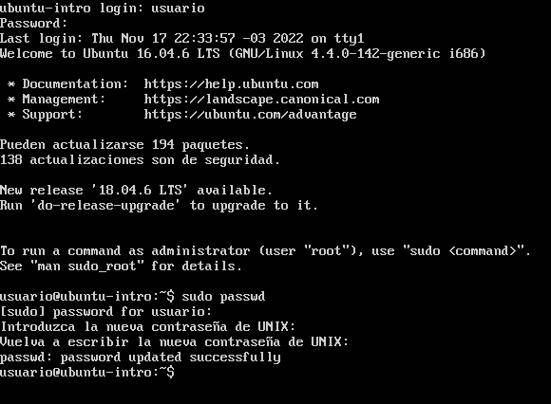

Apt install cowsay:

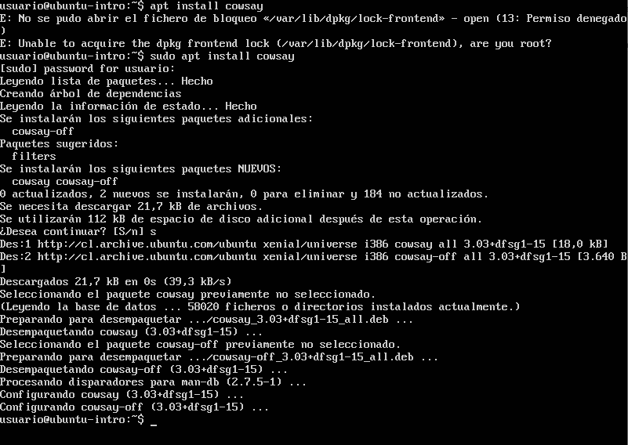

Cowsay “hola mundo”

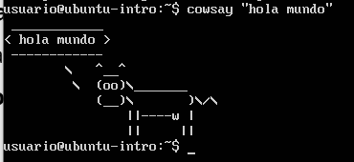

Sudo apt install fortune

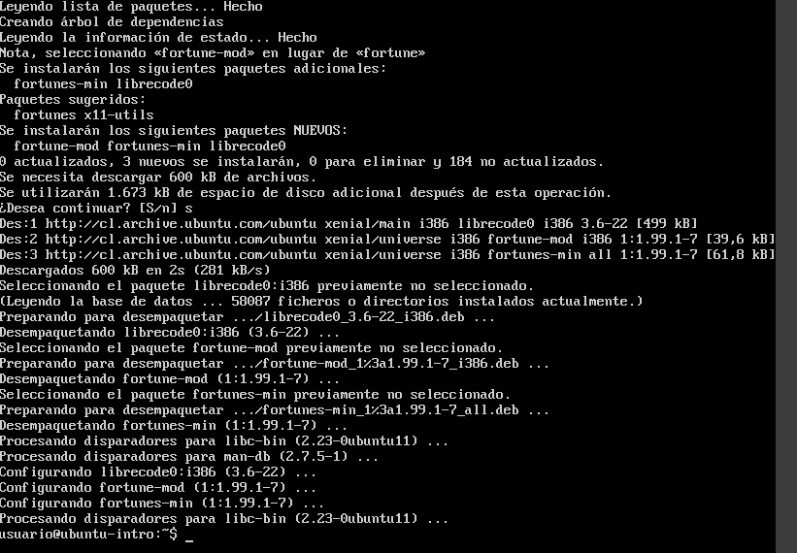

Fortune:

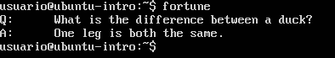

Fortune | cowsay:

